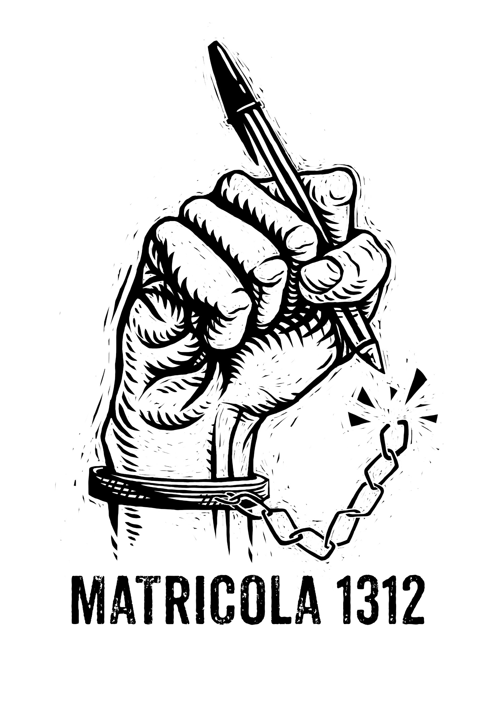Matricola è un progetto nato per tirare fuori le voci dalle carceri, per restituire una voce a chi voce non ha. Con voi detenuti, detenute e familiari abbiamo deciso di raccontare il cemento e il dolore. Sul nostro blog ci sono racconti, poesie, storie vere o di fantasia, se vuoi raccontarci la tua storia scrivi a matricola01030102@gmail.com
Noi abbiamo raccolto una penna gettata da una grata, l’abbiamo stampata. Perché con voi questa grata la vogliamo ribaltare in arte.
Perché di carcere non vogliamo più né vivere, né morire.
“Io sono una voce in una cella, io sono in ogni volto di chi subisce ma non resta a guardare, io sono il nome in bocca ai servi che mi ingabbiano. Chi io sia realmente non importa e tanto meno la forma del mio viso, ma i miei occhi li potete vedere, li avete già visti. I miei occhi sono quelli di tutti i ragazzi che vivono ai margini, i miei occhi sono quelli di un randagio. Occhi pieni di solitudine perché a quella ci hanno costretto, i miei occhi sono in tutti quelli che l’unica giustizia che conoscono è quella inflitta dai carnefici, i miei occhi sono gli occhi di chi si rivolta all’ingiustizia e la sua fame la trasforma in rabbia, il mio volto è il disagio, la mia voce è il dolore.
I miei occhi li conoscete, questo è il mio volto. Se dovreste vederlo in una qualsiasi persona sorridete, quelli che digrignano i denti sono già troppi.”
Edmond

